 | GÉOGRAPHIE  Les paysages de la Terre (A02)

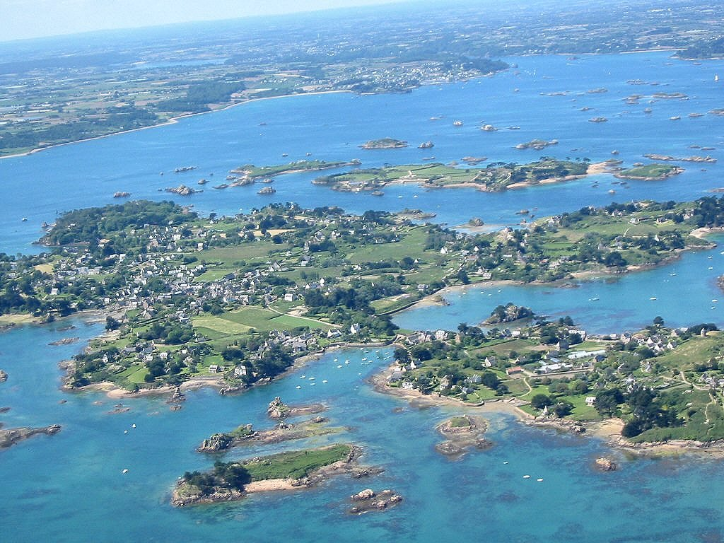

 | Une île | L’île de Bréhat - France

